Kiến trúc tổ chức xử lý ứng dụng quản lý xe
- Ứng dụng Quản lý xe được tổ chức theo kiến trúc MVC thiết lập một mô hình phân chia trách nhiệm giữa các thành phần trong hệ thống.
- MVC (Model-View-Controller) là một mẫu thiết kế (design pattern) mà nhấn mạnh tính phân hoạch giữa các đầu vào, xứ lý, kết xuất của một ứng dụng. Một ứng dụng được chia thành ba thành phần cốt lõi: các mô hình (model), các giao diện (view), và các điều khiển (controler).
- Mỗi thành phần trong hệ thống được tổ chức theo mô hình MVC nhằm:
- Phân tách logic xử lý ngay từ múc mã nguồn, công nghệ. Trong ứng dụng quản lý xe, tầng xử lý logic các thực thể được hiện thực bởi công nghệ mã nguồn mở PHP, Apache Web Server.
- Chuyên biệt hoá phát triển ứng dụng. Giao diện ứng dụng được hiện thực bởi công nghệ Google Web Toolkit cùng các HTML web form được ánh xạ tự động từ mô hình vật lý dữ liệu, có thể được xây dựng một cách độc lập.
- Trong thực tế, việc phát triển ứng dụng QL Xe sẽ được phát triển song song bởi nhiều nhóm, mỗi nhóm tập trung công việc thiết kế và phát triển. Vì vậy, mô hình MVC sẽ đem lại năng suất lao động, sự hiệu quả trong việc xứ dụng các nguồn lực của nhóm phát triển.
Các khái niệm trong kiến trúc MVC của ứng dụng quản lý xe
* Các mô hình, trong đó đại diện cho tình trạng hiện tại của các miền (domain) của tổ chức (organization) hoặc có thể được định nghĩa là các thực thể thông tin mà trong đó hệ thống sử dụng các thực thể này cho các tiến trình nghiệp vụ (business process). Thông thường, các mô hình này được tạo thông qua việc ánh xạ từ mô hình ý niệm dữ liệu.
* Các giao diện, chịu trách nhiệm để nắm bắt đầu vào và người sử dụng để hiển thị kết quả dựa trên các trạng thái của mô hình.
* Các điều khiển , là các phản ứng với các sự kiện được tạo ra trong giao diện, từ các phản ứng này, các điều khiển sẽ thay đổi trạng thái của mô hình và cập nhật lại các giao diện tương ứng với trạng thái của mô hình.
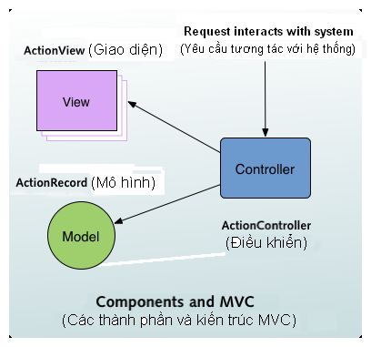
Hình 1: Các thành phần cơ bản của kiến trúc MVC
Tóm tắt các lợi ích của kiến trúc MVC là
- Dễ dàng bảo trì
- Dễ dàng mở rộng các chức năng trong quá trình phát triển các phiên bản kế tiếp
- Dễ dàng tái sử dụng các thành phần trong hệ thống.
Ngoài ra, MVC cũng có những khuyết điểm riêng của nó:
- Sự phân rã về kiến trúc mà MVC muốn tạo ra để giảm sự phụ thuộc thuộc lẫn nhau giữa các thành phần trong hệ thống dẫn đến kết quả là việc quản lý các thành phần đó như là khối thống nhất trở nên phức tạp.
=> Điều này dường như nghịch lý với tạo tính dễ bảo trì của nó, Một minh hoạ ví dụ là khi sửa đổi các thành phần trong hệ thống, (refactoring) thì nếu không có các công cụ phát triển mạnh hỗ trợ, công việc sẽ trở nên phức tạp, nhất là ở các ngôn ngữ dạng kịch bản (script) như JavaScript, PHP, ...

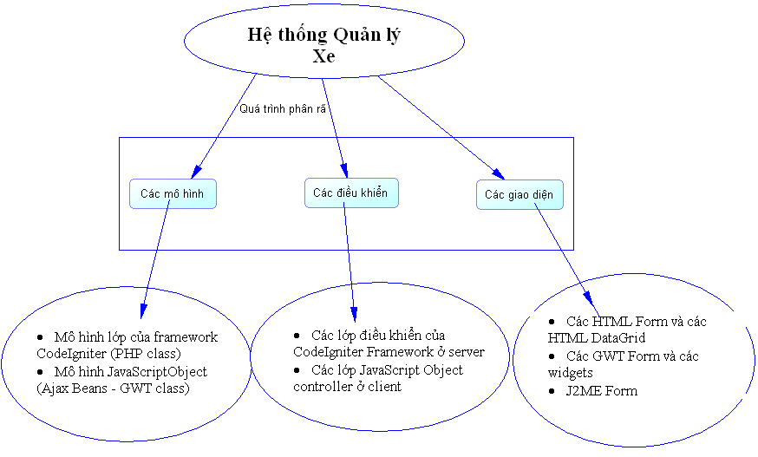
Hình 2: Sự phân rã thành phần trong kiến trúc hệ thống quản lý xe

Kiến trúc công nghệ của hệ thống quản lý xe
Đề triển khai và ứng dụng hệ thống quản lý xe vào thực tế, về mặt kĩ thuật và công nghệ, các yêu cầu sau được đặt ra là:
- Về mặt yêu cầu chi phí phát triển ứng dụng:
- Các công nghệ xây dựng ứng dụng QL xe nên là công nghệ mã nguồn mở.
- Các công nghệ mã nguồn mở nên một framework phổ biến, được cộng đồng hỗ trợ nhiều.
- Được xây dựng trên những ngôn ngữ phổ biến, cụ thể như PHP, Java và JavaScript.
- Về mặt tổ chức:
- Tuân thủ theo kiến trúc MVC
- Gọn nhẹ và không quá nặng nề (lightweight framework) để có thể đáp ứng nhanh nếu các yêu cầu sử dụng thay đổi theo thời gian, đặc tính quan trọng của quá trình phát triển phần mềm mềm dẻo (Agile software development )
- Có khả năng mở rộng , tái sử dụng, khả chuyển cao
- Có khả năng triển khai trên nhiều platform khác nhau (được hiểu cả ở mức server – mức hệ điều hành lẫn mức client – trình duyệt web, các thiết bị đầu cuối).
Các yêu cầu này được đặc ra vì xu hướng phát triển phần mềm đang thay đổi theo hướng giảm vòng đời phát triển phần mềm, để đáp ứng nhanh và chính xác nhu cầu sử dụng phần mềm như là một loại dịch vụ (Sortware as a Service).
Ở đây các yêu cầu quản lý từ công ty quản lý xe có thể thay đổi theo thời gian, một sự hợp nhất hay cải tổ quy trình nghiệp vụ dẫn đến việc quy trình xử lý ở mức ý niệm sẽ thay đổi theo.
Hệ quả là quy trình xử lý trong ứng dụng quản lý xe phải thay đổi như là một điều tất yếu.

Sau khi khảo sát các công nghệ mã nguồn mở phổ biến trên thị trường công nghệ phần mềm hiện nay, những công nghệ sau đã được chọn để hiện thực hoá hệ thống quản lý xe:
- Mức xử lý logic và thao tác với CSDL được PHP Framework CodeIgniter quản lý.
- Để quản lý cơ sở dữ liệu, hệ QTCSDL MySQL 5 được chọn
- Hiện thực giao diện web bởi Google Web Toolkit (GWT) và JavaScript Framework Jquery
- Tiếp nhận và xử lý tín hiệu GPS hiện thực bởi Java 2 ME
- Dữ liệu bản đồ được lấy từ Web Service API của Google Map.
- Các môi trường phát triển tích hợp (tiếng Anh: Integrated Development Environment; viết tắt: IDE) là NetBeans phiên bản 6.5 để hỗ trợ quản lý code PHP, Java 2 ME. IDE Eclipse để hỗ trợ lập trình với GWT.

Việc sử dụng nhiều công nghệ riêng biệt có những thuận lợi và khó khăn sau:
Thuận lợi:
- Tận dụng các điểm mạnh riêng của từng công nghệ.
- Tận dụng ưu điểm của mã nguồn mở nên khả năng phát triển các chức năng riêng để tích hợp các công nghệ rời rạc lại với nhau dựa trên mã nguồn code đã có sẵn.
Khó khăn:
- Việc quản lý các thành phần code trở nên phức tạp, đòi hỏi cần có kiến thức chuyên sâu cả về PHP, Java, và JavaScript.

Tuy nhiên với mục đích nghiên cứu khả năng tích hợp các công nghệ này với nhau thành một framework thống nhất, có khả năng tuỳ biến cao, có thể phát triển độc lập và bổ sung cho nhau tuân thủ theo kiến trúc MVC, đó cũng là một phần trong việc hiện thực ở mức tổ chức xử lý mà luận văn này muốn hướng đến.
Biểu đồ sau minh hoạ cho việc tích hợp các công nghệ trên để hiện thực hệ thống quản lý xe

[Hình minh hoạ]

Giới thiệu về PHP Framework CodeIgniter
- CodeIgniter là một nền tảng ứng dụng web (web application framework) nguồn mở được dùng để xây dựng các ứng dụng web động tương tác với PHP. Nó cho phép các nhà phát triển xây dựng một ứng dụng web nhanh hơn - so với việc viết mã hỗn tạp - bằng cách cung cấp 1 bộ thư viện đầy đủ cho các tác vụ thông thường, cũng như cung cấp một mô hình tương tác đơn giản và dễ hiểu cho việc kết nối tới những bộ thư viện đó.
- Phiên bản chính thức đầu tiên của CodeIgniter được công bố vào 28 tháng 2 năm 2006.
- Phiên bản mới nhất cho tới bây giờ là 1.7 được công bố chính thúc vào 23 tháng 10 năm 2008.
- Phát triển bởi EllisLab, Inc.
- Có thể phát triển trên đa hệ điều hành (Cross-platform) thông qua Apache Web Server.
- Là công nghệ mã nguồn mở theo giấy phép Apache/BSD-style open source license.
Các tính năng:
CodeIgniter sử dụng mô hình model-view-controller architectural pattern cho các ứng dụng web của mình.
CodeIgniter cũng mang một số các khái niệm đặc thù và các tính năng cở bản của các mô hình MVC khác như Ruby on Rails (một framework rất phổ biến trong các ứng dụng Web 2.0 sử dụng ngôn ngữ lập trình Ruby):
- Hỗ trợ kết nối và tương tác đa nền tảng cơ sở dữ liệu
- Tương tác với cơ sở dữ liệu thông qua active records
- Session Management (quản lí Session)
- Định dạng và chuẩn hóa form và dữ liệu đầu vào
- Hỗ trợ Caching toàn trang để tăng tốc độ thực thi và giảm tải tối thiểu cho máy chủ.
- Scaffolding (cung cấp nhanh chóng và rất thuận lợi để bổ sung, chỉnh sửa, hoặc xóa thông tin trong cơ sở dữ liệu trong quá trình phát triển ứng dụng web)
- Hỗ trợ Template Engine hoặc sử dụng chính PHP tags để điều hướng trong Views
- Hỗ trợ Hooks, các lớp ngoại (Class Extensions), và các Plugins
Trong số các mô hình framework MVC khác, CodeIgniter có các ưu điểm sau :
- Tương thích hoàn toàn với PHP 4. Nếu sử dụng PHP 5 sẽ dùng được các tính năng hữu ích khác như khả năng gọi phương thức dây chuyền (method chaining ability).
- Mô hình code nhẹ cho hệ thống, cải thiện tốc độ thực thi.
- Đơn giản trong việc cài đặt, cấu hình và cấu trúc thư mục.
- Error Logging
- Mêm dẻo trong việc định tuyến URI (URI Routing)
Framework này tích hợp thêm vào một số lớp thư viện khác mà các framework khác chưa mặc định tích hợp:
- Bảo mật và XSS Filtering
- Gửi Email, hỗ trợ đính kèm, HTML/Text email, đa giao thức(sendmail, SMTP, and Mail) và các thứ khác.
- Thư viện chỉnh sử ảnh (cắt ảnh, thay đổi kích thước, xoay ảnh, v.v..). Hỗ trợ GD, ImageMagick, và NetPBM
- Upload file
- FTP Class - Tương tác với máy chủ thông qua giao thức FTP
- Localization và I18N ( cung cấp khả năng đa ngôn ngữ cho ứng dụng Web)
- Phân trang tự động
- Mã hóa dữ liệu - Data Encryption
- Đo lường tốc độ thực thi - Benchmarking
- Application Profiling
- Lịch - Calendaring Class
- User Agent Class
- Nén - Zip Encoding Class
- Trackback Class
- XML-RPC Library
- Unit Testing Class
- Search-engine Friendly URLs
- Một lượng lớn các hàm hỗ trợ (helpers)
Kiến trúc CodeIgniter và các thành phần:
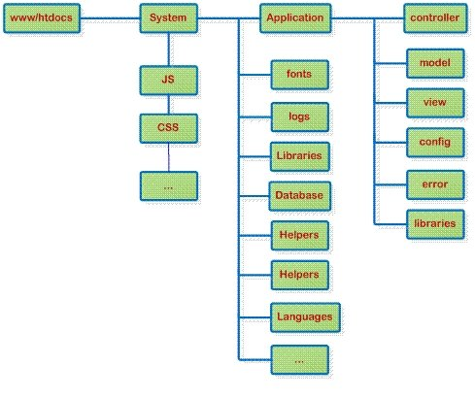
Hình 3: Kiến trúc CodeIgniter và các thành phần

Giới thiệu về công nghệ Google Web Toolkit
- Google Web Toolkit (GWT) là một phần mềm mã nguồn mở Java cho phép nhà phát triển web để tạo ra các ứng dụng Ajax trong Java được phát triển bởi Google.
- Nó được cấp giấy phép theo Giấy phép Apache phiên bản 2.0.
- GWT nhấn mạnh tính tái sử dụng, tính hiệu quả và là giải pháp cho việc phát triển ứng Web 2.0 trên nền tảng ứng dụng công nghệ Ajax.
- Phiên bản mới nhất 1.5.3 hỗ trợ các cú pháp của ngôn ngữ Java 5
Các thành phần của GWT bao gồm:
- GWT Java-to-JavaScript Compiler
Dịch ngôn ngữ lập trình Java thành ngôn ngữ JavaScript để chạy trên trình duyệt. Do tính năng này mà GWT có thể tạo mã tối ưu cho từng loại trình duyệt Web khác nhau
- Trình duyệt web GWT Hosted
Cho phép các nhà phát triển để chạy các ứng dụng và thực hiện GWT trong chế độ lưu trữ trên máy chủ (như các ứng dụng chạy Java trong máy Java Virtual Manchine mà không cần đến JavaScript).
- Thư viện JRE emulation
Các thực thi hiện thực (implementations) JavaScript thường được sử dụng trong các thư viện lớp Java chuẩn (chẳng hạn như hầu hết các lớp trong gói java.lang và một nhóm các lớp trong gói java.util).
- Thư viện web UI
Một loạt các tùy chỉnh giao diện và các lớp để tạo giao diện ứng dụng web.

Mô hình kiến trúc GWT được tham khảo từ Google
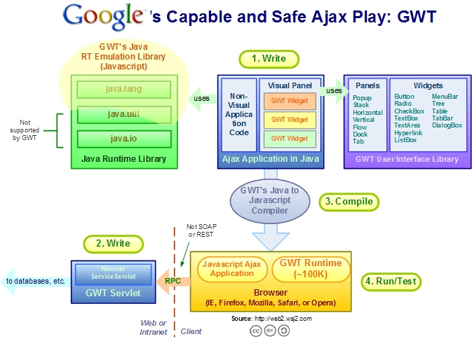

Giới thiệu về hệ quản trị cơ sở dữ liệu MySQL
MySQL là hệ quản trị cơ sở dữ liệu quan hệ mã nguồn mở phổ biến nhất thế giới có những đặc điểm và tính năng để phát triển ứng dụng web với chi phí hợp lý
Đặc điểm:
MySQL là cơ sở dữ liệu tốc độ truy xuất cao, ổn định và dễ sử dụng, có tính khả chuyển, hoạt động trên nhiều hệ điều hành cung cấp một hệ thống lớn các hàm tiện ích rất mạnh.Với tốc độ và tính bảo mật cao, MySQL rất thích hợp cho các ứng dụng có truy cập CSDL trên Internet.
Nó có nhiều phiên bản cho các hệ điều hành khác nhau: phiên bản Win32 cho các hệ điều hành dòng Windows, Linux, Mac OS X, Unix, FreeBSD, NetBSD, Novell NetWare, SGI Irix, Solaris, SunOS, ...
Kiến trúc MySQL 5
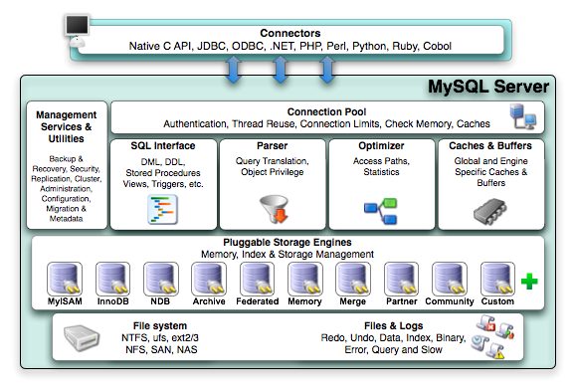
Hình 4: Kiến trúc MySQL
- Với ưu điểm và kiến trúc đa engine lưu trữ, việc sử dụng MySQL cho để quản lý dữ liệu cho ứng dụng quản lý được tối ưu về tốc độ truy cập dữ liệu.
- Đặc biệt khi làm việc với một lượng lớn dữ liệu khi lưu trữ vị trí toạ độ GPS của xe, việc truy xuất dữ liệu cần đòi hỏi tốc độ hơn tính năng quản lý giao dịch , do đó bảng GPS logs dùng MyISAM storage engine, các bảng còn lại dùng InnoDB để bổ sung tính năng quản lý giao dịch.

Tổng quan về công nghệ Java 2 Micro Edition (J2ME)
Để có thể hiện khả năng xử lý tín hiện GPS thu từ các bluetooth GPS Receiver, module GPS được hiện thực bằng công nghệ J2ME.
Java ME công nghệ đã được tạo ra để giải quyết với những khó khăn liên quan đến xây dựng các ứng dụng cho các thiết bị di động. Với mục đích này, hãng Sun Microsystem đã xác định và thiết kế các điểm cơ bản Java ME để các ứng dụng được phát triển trên nền tảng platform công nghệ J2ME phù hợp với các giới hạn của môi trường xử lý và làm cho nó có thể để tạo ra các ứng dụng Java chạy trên thiết bị nhỏ với giới hạn bộ nhớ, màn hình hiển thị và công suất điện năng.
Công nghệ J2ME được dựa trên 3 thành phần chính là:
Một cấu hình (configuration) cung cấp các thư viện cơ bản và máy ảo (Kilobyte Virtual Machine) để có khả năng tương thích với nhiều dòng thiết bị di động khác nhau.
Một profile cung cấp các giao diện lập trình ứng dụng (API) cho những thiết bị hẹp hơn theo cấu hình series của nhà sản xuất.
Một gói (parkage) cung cấp khả năng API chi tiết cho từng loại thiết bị cụ thể.

Hình sau đây minh hoạ kiến trúc của J2ME trong hệ thống kiến trúc tổng quát của công nghệ Java:
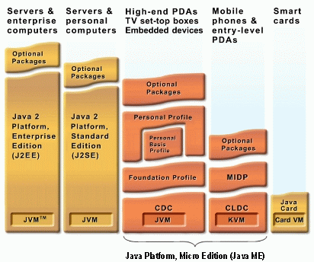
Illustration 5: Tổng quát kiến trúc J2ME trên nền tảng công nghệ Java

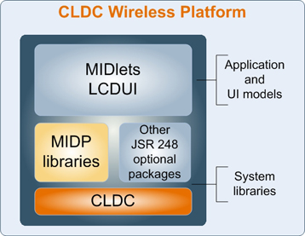
Hình 6: Kiến trúc chi tiết của J2ME
Trong hệ thống quản lý xe, module gửi tín hiệu GPS về máy chủ (server) được hiện bằng cách tiếp nhận tiếp tín hiệu từ GPS receiver, phân giải tín hiệu từ giao thức NMEA0183 (một giao thức phổ biến trong các thiết bị thu GPS) thiết bị di động sẽ chuyển tín hiệu thành một String.
Phương thức truyền dữ liệu bằng công nghệ GPRS của trên nền tảng công nghệ di động GSM được sử dụng để gửi tiến hiệu về server.
Các chuỗi String này sẽ được gửi lên server và dịch vụ GPS logging server sẽ lưu vào bảng gps_logs trong CSDL.

Giới thiệu về các thiết bị sử dụng trong hệ thống quản lý xe.
Thiết bị được sử dụng để nhận tín hiệu GPS là GlobalSat BT-821 GPS Bluetooth Receiver.
Đặc điểm kĩ thuật chung

Hình 7: Thiết bị thu sóng GPS BT-521
# Chipset hiệu suất cao và tiêu thụ thấp điện năng.
# Giao tiếp với các thiết bị xử lý GPS bằng Bluetooth Serial
# Hỗ trợ giao thức dữ liệu NMEA0183

Thiết bị di động tiếp nhập GPS và chuyển tín hiệu về server là điện thoại Nokia 6131hỗ trợ J2ME Java MIDP 2.0.

Vì những điều kiện hạn chế, module xử lý GPS chạy các thiết bị không được thiết kế với tính năng kĩ thuật tối ưu. Trong thực tế, việc tiếp nhận và xử lý tín hiệu GPS thường được tích hợp chung một thiết bị như là một hộp đen và được lắp đặt trên các phương tiện giao thông với dộ bền cơ học cao, sử dụng nguồn điện ác quy.
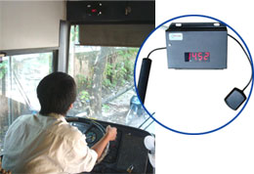
Hình 8: Hộp đen tích hợp GPS + Mọi hoạt động của lái xe được kiểm soát qua hộp đen.

